PRIRODA I DRUŠTVO - Putujemo - 12.5.2020.

- Prouči:
https://hr.izzi.digital/DOS/1109/1704.html
https://hr.izzi.digital/DOS/1109/1705.html
- Udžbenik, str. 48. PROČITAJ I PROUČI.
- Zapiši u bilježnicu. Zalijepi.
Putujemo
PROMETNA SREDSTVA su vozila koja služe za prijevoz putnika i robe
Razlikujemo KOPNENI, VODENI i ZRAČNI promet.
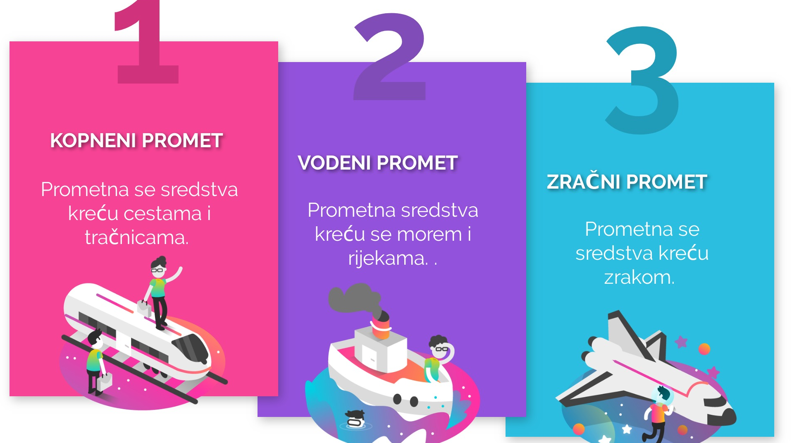

ZADATAK:

U pisanku napiši UMNU MAPU kojom ćeš prikazati vrste prometa i pripadajuća prijevozna sredstva. Pomoći ti mogu sličice. U sredinu umne mape napiši VRSTE PROMETA.

PONOVIMO
https://wordwall.net/hr/embed/0f813dc1e8b44b6d9a10645b5b5fd6a5?themeId=1&templateId=3
https://wordwall.net/play/1065/617/807?fbclid=IwAR23f7n8MxrSaIlE0YHnVb4kLGRTmHbIZmAs_CPerXvGBgifldC3d8b-kAo
https://wordwall.net/hr/resource/963422/priroda-i-dru%c5%a1tvo/putujemovip
DZ – RB – str. 60., 61., 62.

